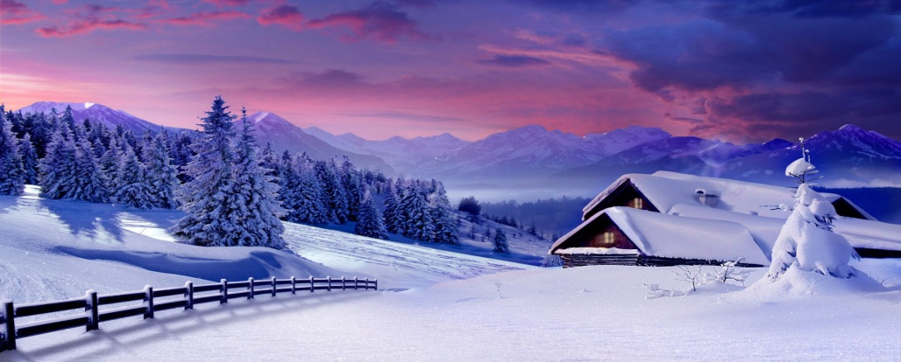
ЗНАКОМИМ РЕБЁНКА С ПРИЗНАКАМИ ЗИМЫ

Во время совместной прогулки можно побеседовать с ребёнком о наступившей зиме. Обратить внимание на зимние изменения в природе: стало холодно, за ночь лужи замёрзли и покрылись льдом, часто идёт снег, деревья покрылись снегом.

Предложить ребенку послушать, а затем повторить рассказ о зиме.
Наступила зима. Кругом лежит снег. На реках лед. На улице мороз. Все вокруг белое.

Гимнастика для рук «Снег»
- Как на горке снег, снег, (показывать руками «горку»)
- Снег, снег, снег, снег. (Двигать руками, перебирая пальцами)
- И под горкой снег, снег, (показывать руками «под горкой»)
- Снег, снег, снег, снег. (Двигать руками, перебирая пальцами)
- А под снегом спит медведь. (Сначала ладошки под щечку, а потом изобразить ушки)
- Тише, тише, не шуметь! (пальчик ко рту, грозить пальчиком)

Расскажи, что можно увидеть зимой
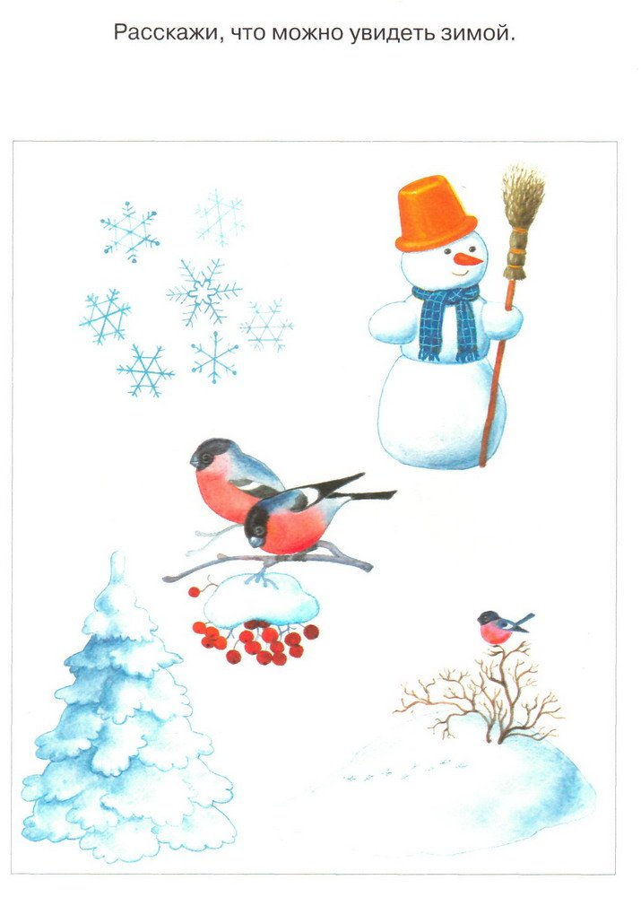

В зимние каникулы наладить с ребёнком дружественный контакт и вспомнить своё детство!
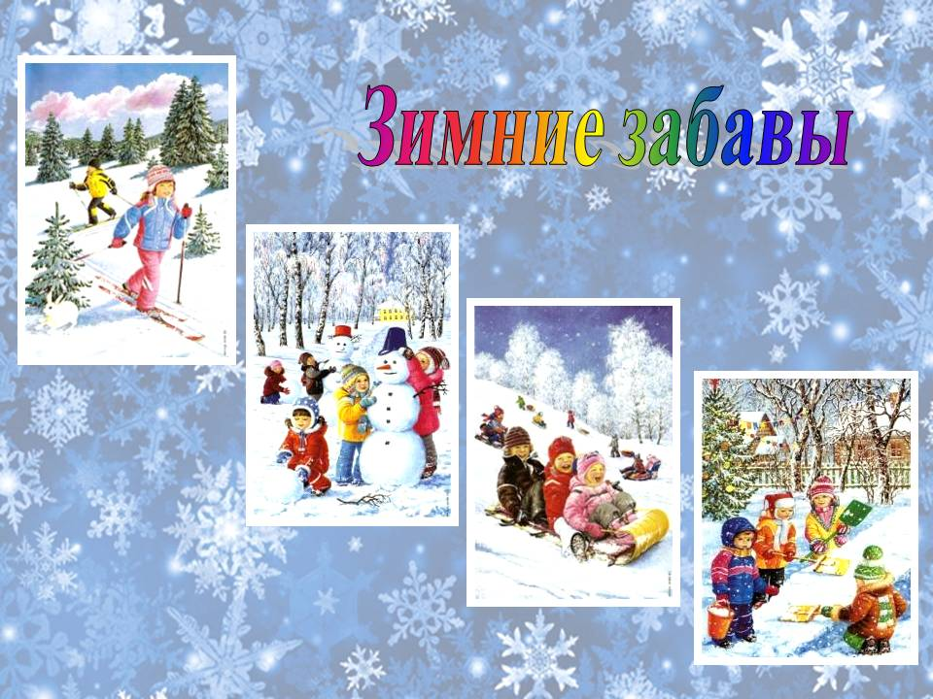

Обведи снеговиков
